ЗВІТ З ЛАБОРАТОРНОЇ РОБОТИ

за курсом «Офісні технології»

студента групи ПЗ-22-3

Казанікова Іллі Івановича

кафедра математичного забезпечення ЕОМ, ДНУ

2022/2023 навч.р.

ВАРІАНТ №9

1. Хід роботи

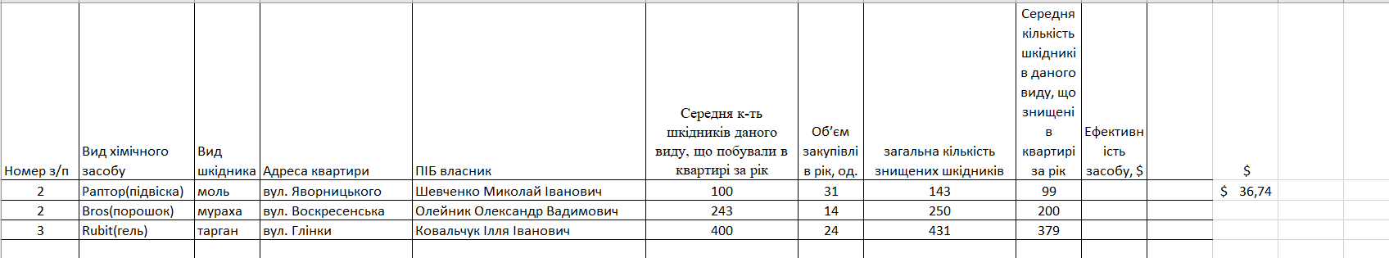Рисунок 1.1 – Створено таблицю 1

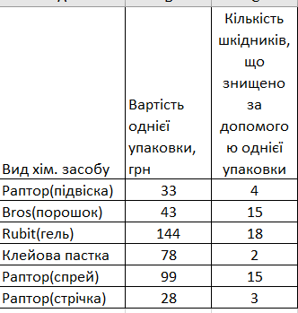

Рисунок 1.2 – Створено таблицю 2



Рисунок 1.3 – Назви таблиць

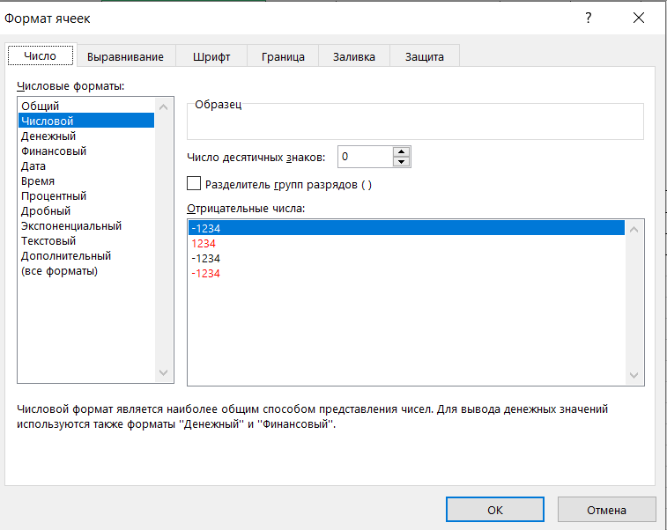

Рисунок 1.4 – Вказано формат комірок



Рисунок 1.5 – Присвоєння ім’я

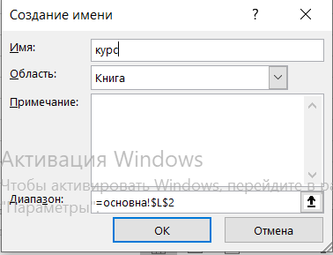

Рисунок 1.6 – Введення ім’я

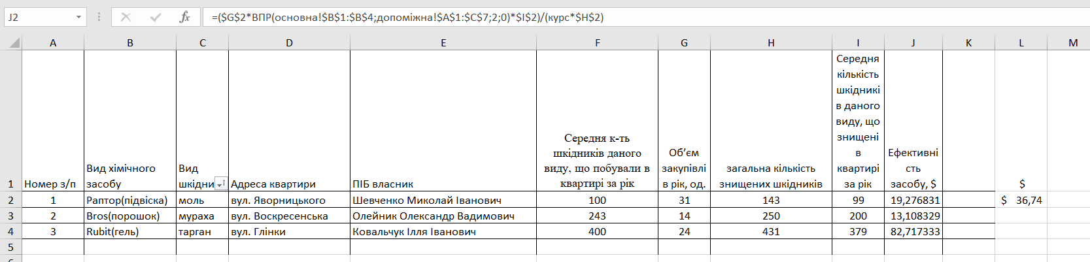

Рисунок 1.7 – Формула

  
Рисунок 1.8 – Перевірка даних

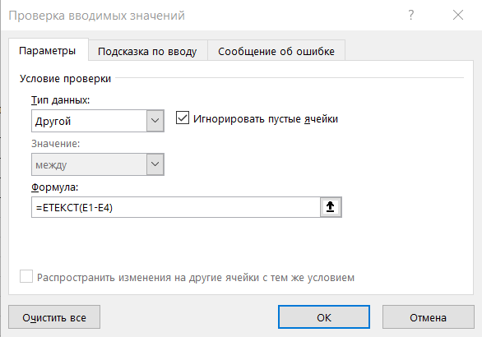

Рисунок 1.9 – Перевірка даних

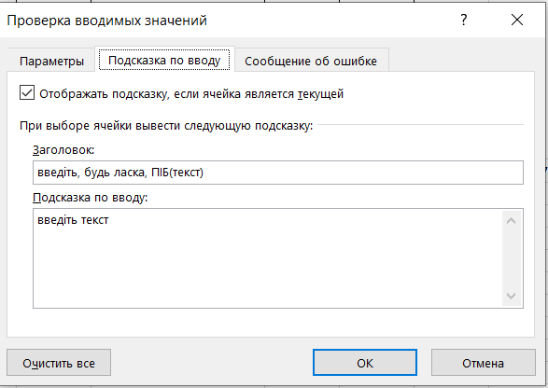

Рисунок 1.10 – Перевірка даних

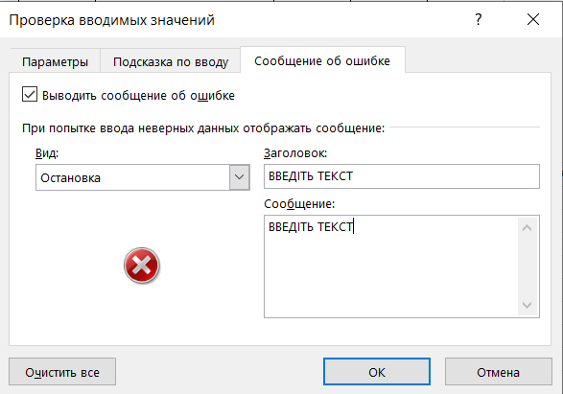

Рисунок 1.11 – Перевірка даних

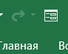

Рисунок 1.12 – Форма даних

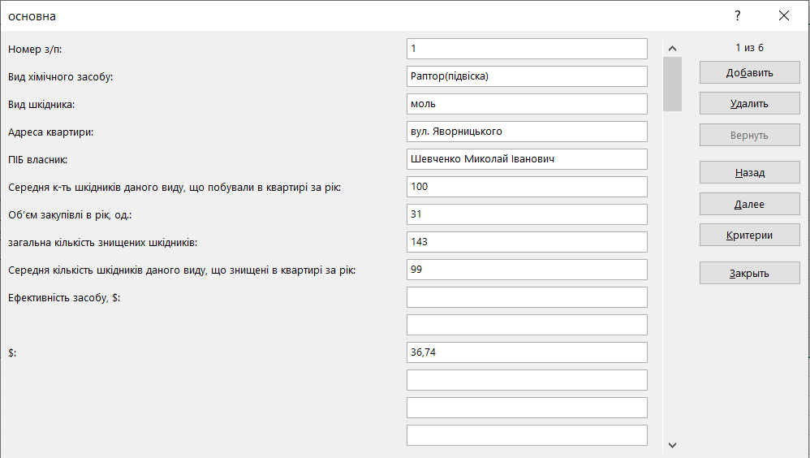

Рисунок 1.13 – Заповнення форми даних

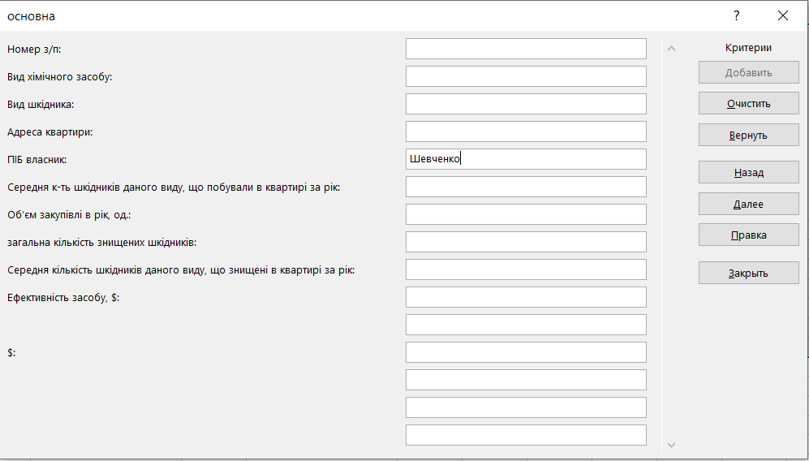

Рисунок 1.14 – Пошук

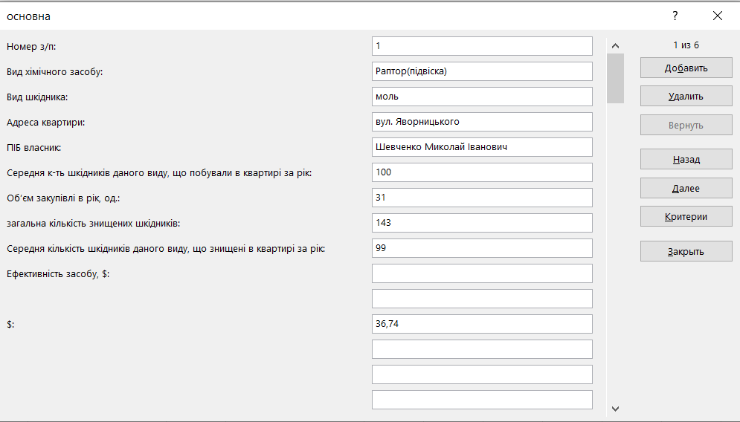

Рисунок 1.15 – Результат пошуку

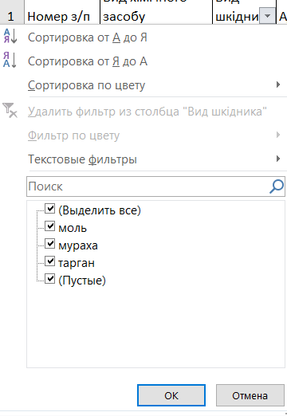

Рисунок 1.15 – Фільтр



Рисунок 1.16 – Підбиття підсумків

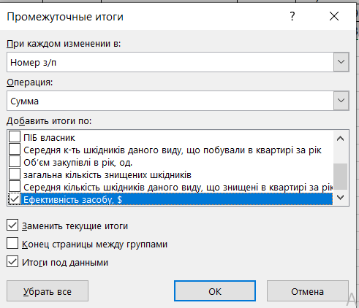

Рисунок 1.17 – Підбиття підсумків



Рисунок 1.18 – Зведення таблиць

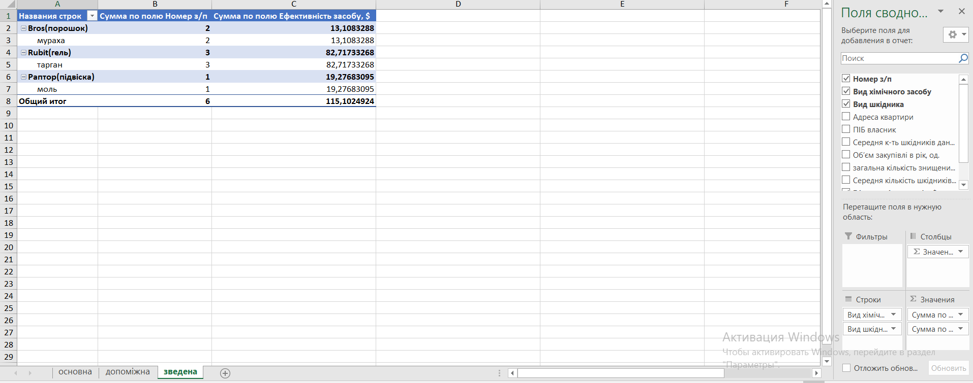

Рисунок 1.19 – Зведення таблиць результат

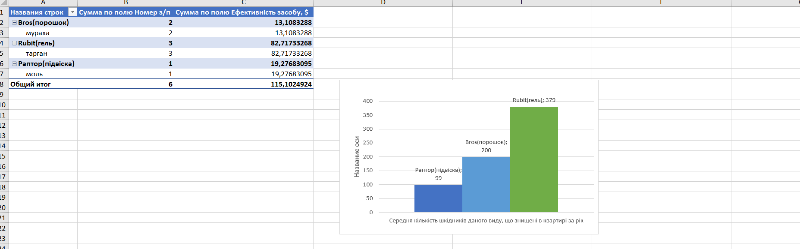

Рисунок 1.20 – Створення діаграми

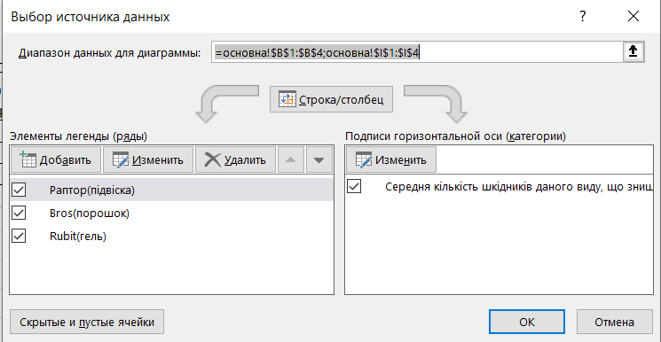

Рисунок 1.21 – Дані для діаграми

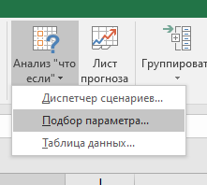

Рисунок 1.22 – Підбір параметрів

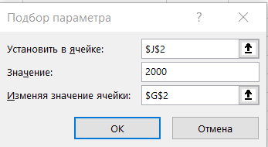

Рисунок 1.23 – Підбір параметрів

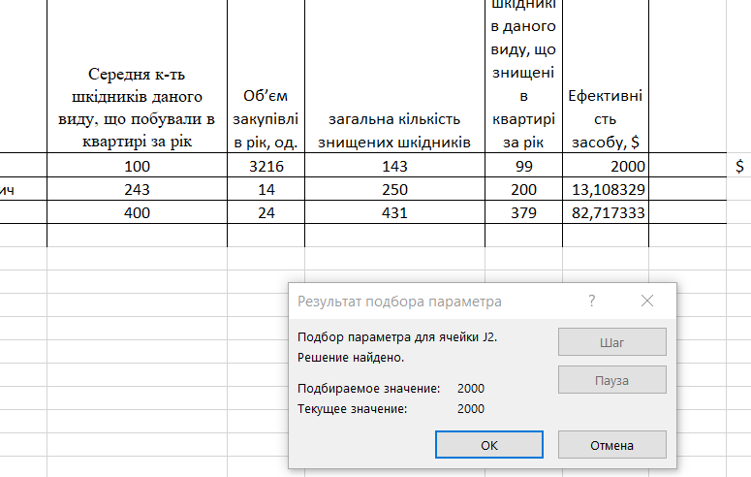

Рисунок 1.24 – Результат

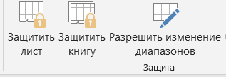

Рисунок 1.25 – Захист даних

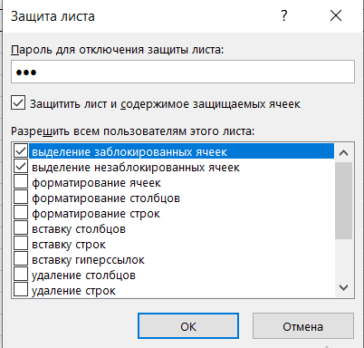

Рисунок 1.26 – Захист листа

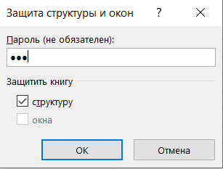

Рисунок 1.27 – Захист книги